**Université Mohammed V de Rabat**



**École nationale supérieure d’informatique et d’analyse des systèmes**

**Filières : Ingénierie Digital pour la Finance**

**Projet de Fin d’Année**

***Le Coût d’Emprunt***

**Présenté par :**

* Yassine ABOUHADID
* Othmane AKHSAS

**Encadré par:**

* Mr Adil BENTALEB

**Année universitaire : 2019/2020**

***Dédicaces***

*Nous dédions ce modeste travail :*

*A nos chers parents, mais aucune dédicace ne serait témoin de notre profond amour, notre immense gratitude et notre plus grand respect, car nous ne pourrions jamais oublier la tendresse et l’amour dévoués par lesquels ils nous ont toujours entouré depuis notre enfance.*

*A toutes nos familles, frères et sœurs, pour leur soutien moral.*

*A tous mes amis et à toutes les personnes qui m’ont prodigué des encouragements et se sont données la peine de me soutenir durant ce projet.*

***Remerciements***

Nous tenons tout d’abord à remercier Dieu le tout puissant et miséricordieux, qui nous a donné la force et la patience d’accomplir ce modeste travail.

Nous tenons à exprimer nos remerciements avec un grand plaisir et un grand respect à notre encadreur professeur BENTALEB ADIL pour ses conseils, sa disponibilité et ses encouragements qui nous ont permis de réaliser ce travail dans les meilleures conditions.

Nous exprimons de même notre gratitude envers tous ceux qui nous ont accordé leur soutien, tant par leur gentillesse que par leur dévouement.

A tous les enseignants qui nous ont aidés pendant cette première année à l’ENSIAS.

Enfin, nous tenons à remercier également les membres du jury qui ont accepté d’évaluer notre travail.

**Liste des abréviations**

|  |  |
| --- | --- |
| Am | Amortissement |
| **In** | Intérêts |
| **An** | Annuité |
| **T** | Taux d’intérêt |
| **TP** | Taux proportionnel |
| **TPm** | Taux proportionnel mensuel |
| **TPs** | Taux proportionnel semestriel |
| **TPt** | Taux proportionnel trimestriel |
| **TE** | Taux équivalent |
| **TEm** | Taux équivalent mensuel |
| **TEs** | Taux équivalent semestriel |
| **TEt** | Taux équivalent |
| **K** | Capital emprunté |
| **Kr** | Capital restant dû |
| **AC** | Annuité constante |
| **n** | Durée de l’emprunt en année |

### 

### Sommaire

Page :

Introduction Générale 8

Chapitre1 : Présentation et motivation 9

Introduction 10

I. Présentation de contexte de projet 10

II. Problématique 11

III. Motivation  11

Conclusion 11

Chapitre2 : Concets et méthodologie 12

Introduction 13

I. Généralités 13

II. Types d’emprunts 13

III. Tableau d'amortissement 18

VI. Taux 19

V. Effet de levier : 20

VI. Frais de dossier 20

VII. Effet global de l’emprunt 21

Chapitre 3 : Outils de développement 22

Introduction 23

I. Environnement matériel 23

II. Environnement logiciel 23

1. Python 23

1. Tkinter 24

3. Pyzo 26

Conclusion 27

Chapitre 4: Réalisation …………………………………………………………………………………………………………………………………28

Conclusion Générale 35

Table de figures 36

Webographie 37

**Introduction générale :**

Depuis la révolution numérique, presque la totalité des domaines sont devenu dépendant de l’informatique et de ses branches. Les applications et traitements informatiques se sont vu accroitre avec les différents besoins des industriels et des particuliers spécialement avec l’avancement exponentiel de la technologie. Les administrations ne sont pas une exception vu leurs multiples besoins d’informatiser leurs systèmes et améliorer leur gestion des données qui doit être la plus performante possible tout en restant dans la simplicité de l’usage.

Ceci dit, les banques se sont aussi données à l’exercice en essayant d’informatiser au maximum leurs structures pour faciliter le travail des employés et des clients tout en garantissant la sécurité et la non répudiation des données confidentiels de ses derniers.

Afin de valider notre première année à l’Ecole Nationale Supérieure d’Informatique et d’Analyse des Systèmes, il nous est indispensable terminer notre formation avec un projet de fin d’année. Le but de ce travail est de consolider nos acquis et de mettre en œuvre nos connaissances afin d’aboutir à un projet informatique.

**Le travail qui nous a été confié est la conception d’une application qui permettra de comparer les différentes modalités d’emprunt afin d’aider à adopter un choix optimal.**

**Le présent rapport comportera quatre chapitres. Le premier définira le cadre général du projet. Le second** couvrira l’ensemble de concepts théoriques adaptés dans notre projet. Le troisième s’arrêtera sur les outils de développement et de programmation utilisés dans le projet. Enfin, le dernier chapitre révèlera notre réalisation de l’application : une interface graphique ainsi qu’une application démonstrative. A la fin, une conclusion résumera notre travail et clôturera ce rapport par un bilan et ses perspectives.

1. **Chapitre 1 : Présentation et motivation**

INTRODUCTION

Tout au long de ce chapitre, nous commencerons par la contextualisation du sujet de projet de fin d’année qui concerne le développement d’une application qui permet à l’utilisateur de comparer les différents modes d’emprunt possibles afin de l’aider à faire un choix optimal, puis on va définir la problématique qui montre que le besoin d’une telle application est d’une utilité vitale.

## Présentation de contexte de projet

**Un crédit bancaire peut être intéressant pour un projet nécessitant des investissements financiers élevés car il permet de conserver son épargne intacte et de bénéficier d’un effet de levier moyennant un taux d’intérêt souvent intéressant au vu des sommes mobilisées.**

Financer un projet personnel ou professionnel (projet immobilier, création de société, investissement de matériel...) nécessite la plupart du temps de recourir à un emprunt bancaire. En effet, lorsque les besoins pour démarrer le projet sont élevés, il est plus intéressant de contracter de la dette plutôt que d’investir ses fonds personnels ; ceci pour conserver son épargne et bénéficier d’un effet de levier, moyennant un taux d’intérêt souvent avantageux au vu des sommes qu’il n’est pas nécessaire de débourser grâce à la souscription de l’emprunt.

Néanmoins, souvent lorsqu’on s’apprête à faire un crédit bancaire, les facteurs et les variables qui déterminent son coût sont souvent peu connus, ce qui risque à mener à faire un choix inadéquat et ainsi conduire à des frais supplémentaires qu’on aurait pu éviter.

**Et c’est ici que réside l’intérêt de comparer les modalités d’emprunt. En effet, le calcul du coût d’emprunt permet d’anticiper le budget mensuel dédié au remboursement de son crédit (capital et intérêts) et ainsi évaluer le coût total du prêt. Par conséquent, le choix adéquat du type d’emprunt permettra d’optimiser ce coût.**

## Problématique

Sachant l’indispensabilité et l’importance des emprunts pour le financement d’une entreprise et la flexibilité qu’elle offre avec ses différentes modalités de remboursement, il sera nécessaire de bien choisir les détails concernant le remboursement de l’emprunt pour minimiser le coût total d’une manière optimale.

Ce projet consiste à réaliser une plateforme qui va résoudre ce problème en clarifiant les différents choix en fonction de leurs coûts.

Cela nous conduit à nous dresser quelques interrogatoires telles que :

* Comment calculer le coût total d’un emprunt pour chaque type de remboursement ?
* Comment le type d’intérêt pourra-t-il influencer le coût d’emprunt ?
* Comment développer une application qui est à la fois utile et facile à utiliser ?

## Motivation

**L’idée donc de créer une application pouvant aider l’emprunteur à faire ce choix serait d’une utilité vitale. Ainsi, en insérant ses données (le capital désiré, la périodicité, la durée de l’emprunt et le taux), l’utilisateur** pourra anticiper les sommes mensuelles qu’il devra rendre pour rembourser son prêt bancaire, suivant les différents types d’emprunt.

CONCLUSION

Ce chapitre présente une phase indispensable pour l’étude et l’analyse de notre application.

Nous avons essayé de mettre notre sujet dans son contexte générale afin d’en tirer la problématique qui réside dans la conception d’une application à la fois utile et facile à utiliser, aidant l’emprunteur à viser un type de modalité précis et optimale.

1. **Chapitre 2 : Concepts et méthodologie**

INTRODUCTION

L'objectif de ce chapitre est de couvrir l’ensemble des concepts et méthodologies théoriques adaptée dans la conception de notre application. On s’arrêtera surtout sur les différentes modalités d’emprunt bancaire ainsi que les types des taux.

**Généralités :**

On s’intéressera dans notre projet au type d’emprunt indivis; c’est un emprunt effectué par un seul emprunter envers un unique prêteur, la plupart du temps un établissement bancaire.

Trois concepts clés sont à retenir :

* **l’amortissement (Am) :** c’est la portion du capital remboursée seule, sans intérêts.
* **Les intérêts (In) :** c'est la rémunération reçue par le prêteur, que l'emprunteur paye en plus de l'amortissement.
* **L’annuité (An) :** c’est somme décaissée de façon périodique par l’emprunteur pour rembourser le prêteur. En d’autres termes, l’annuité est la somme de l’amortissement et de l’intérêt.

**An = Am + In**

1. **Types d’emprunt :**

Il existe quatre types de remboursement du crédit bancaire :

## Le prêt à annuité constante : c’est le type d'emprunt le plus répandu. Son principe est très simple : vous payez un montant fixe à chaque période (l'annuité), et cette somme est divisée entre le paiement des intérêts et remboursement du principal.

Voici un exemple pour un emprunt de 10 000€ sur 12 mois avec un taux d'intérêt mensuel de 1% :

(D’après : <https://www.thebusinessplanshop.com/fr/aide/glossaire/types-emprunts>)

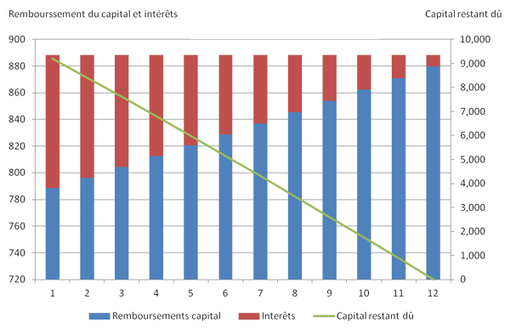

## 

FIGURE 1 : Graphe de l’emprunt à annuité constante

Au fur et à mesure des remboursements, la part de l'annuité affectée au paiement des intérêts diminue au profit des remboursements du principal.

**Méthode de calcul de l’annuité**

Le montant d'une annuité correspond à la part du capital remboursée d'un emprunt avec les intérêts. Puisque les intérêts d'un emprunt sont calculés à l'année une annuité représente ce qu'il faut donner à notre prêteur une année.

La formule utilisée pour calculer l'annuité constante est la suivante:

**AC = K $\frac{T}{1-{(1+T)}^{-n}}$

\***

## Le prêt à amortissement constant : Le principe du prêt à amortissement constant est : vous remboursez à chaque période un montant capital fixe et payez en plus les intérêts calculés sur le capital restant dû.

Il ne faut pas confondre l'amortissement avec la mensualité ou l’annuité, l’amortissement est le montant du capital que l’on rembourse.

Voici un exemple de ce type d’emprunt de 10 000€ sur 12 mois avec un taux d'intérêt mensuel de 1% :

(D’après : <https://www.thebusinessplanshop.com/fr/aide/glossaire/types-emprunts>)

Au fur et à mesure des remboursements, le montant de l'annuité diminue sous l'effet des remboursements du principal 'moins d'intérêts à payer). En effet, les intérêts diminuent au fil du temps et par conséquent le montant des annuités ou des mensualités diminue.

Le calcul du tableau d’amortissement pour le crédit à amortissement constant nécessite de recalculer pour chaque période le montant d’intérêt et de l’annuité dû.

Le calcul de l'amortissement constant est facile à mettre en place. Il suffit de diviser le capital à rembourser par le nombre d'années. Néanmoins le montant à rembourser change chaque année car les intérêts sont différents d'une année sur l'autre.

FIGURE 2 : Graphe de l’emprunt à amortissement constant

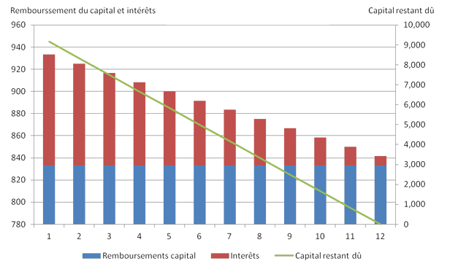

## Le prêt in-fine : Le fonctionnement du prêt in fine (également appelé prêt bullet) est : vous ne payez que les intérêts et remboursez l'intégralité du principal à la fin de la période d'emprunt. Ce type d'emprunt est plus coûteux que les autres types d'emprunts car étant donné que vous ne remboursez pas de capital, vous devez payer à chaque période des intérêts calculés sur l'intégralité du montant emprunté.

Il est également plus risqué car il nécessite que l'entreprise dispose d'une réserve de trésorerie suffisante pour pouvoir rembourser l'intégralité du capital à la fin. En pratique ce type de prêt est généralement réservé aux entreprises d'une certaine taille, ou nécessite d'apporter de sérieuses garanties à la banque.

Voici un exemple de ce type d’emprunt de 10 000€ sur 12 mois avec un taux d'intérêt mensuel de 1% :

(D’après : <https://www.thebusinessplanshop.com/fr/aide/glossaire/types-emprunts>)

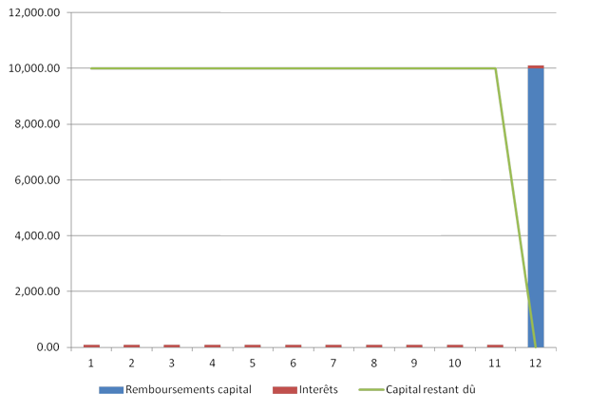

FIGURE 3 : Graphe de l’emprunt in-fine

Le calcul du tableau d’amortissement du crédit In Fine est simple, car comme le capital restant dû à la banque est constant pendant la durée du prêt et que dans notre cas les intérêts sont également constants la somme remboursée annuellement est constante et correspond au montant des intérêts.

* **Le prêt différé :** Le prêt à remboursement différé permet à l’emprunteur de disposer d’un certain temps durant lequel il n’a à rembourser ni

le capital ni les intérêts ou seulement les intérêts. Les modalités de paiement sont quant à elles, imposées et définies par l’organisme financier prêteur.

1. **Tableau d’amortissements**

Quatre données constituent les bases de calcul du coût de l’emprunt : le montant de l’emprunt, le taux d’intérêt, la durée de l’emprunt, la périodicité du remboursement du capital et du paiement des intérêts (le plus souvent il s’agit de mensualités).

Avec ces données, il est possible d’établir l’échéancier des remboursements. C’est ce qu’on appelle le tableau d’amortissement de votre emprunt. Il s’agit d’un document obligatoire remis par un établissement de crédit à un emprunteur, lui indiquant le montant dû par celui-ci à chaque échéance du crédit. Ce tableau indique pour chaque échéance la répartition entre le capital et les [intérêts](https://fr.wikipedia.org/wiki/Int%C3%A9r%C3%AAt_(finance)) et le capital restant dû après chaque échéance

Ce tableau est de la forme suivante :

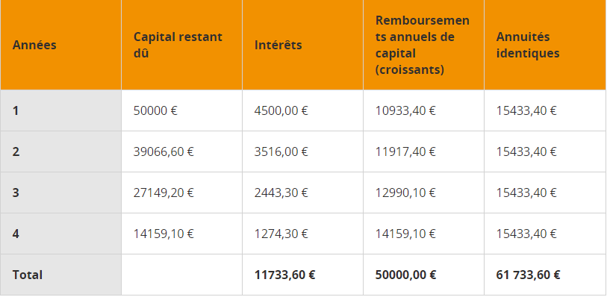

FIGURE 4: exemple d’un tableau d’amortissement

Avec :

* **Capital restant dû (Kr)= Capital emprunté (K) + intérêts (taux d’intérêt et assurance du prêt) – somme déjà remboursée.**

**C’est** est donc la valeur de la somme à rembourser à la banque à un instant précis pendant l’exercice du [prêt](https://reassurez-moi.fr/guide/pret-immobilier).

* **Intérêts (In)** : calculées sur le capital restant dû.
* **Remboursement annuel du capital** : C’est l’amortissement, c’est-à-dire la partie du capital remboursée sans intérêts en chaque période.
* **Annuité (An)=** Intérêt + Remboursement annuel du capital**.**

1. **Les taux**

Le **taux d'**[**intérêt**](https://fr.wikipedia.org/wiki/Int%C3%A9r%C3%AAt_(finance)) d'un emprunt fixe la rémunération du capital prêté (exprimée en pourcentage du montant prêté) versé par l'[emprunteur](https://fr.wikipedia.org/wiki/Emprunt_(finance)) au [prêteur](https://fr.wikipedia.org/wiki/Pr%C3%AAt).

Les crédits peuvent être à **taux fixe** ou à **taux variable**, le taux d’un crédit à taux fixe sera constant pendant toute la durée du prêt, en revanche le taux d’un crédit à taux variable va changer au cours du temps.

On distingue deux types de taux d’intérêts :

1. ***Le taux proportionnel (TP);*** Le taux proportionnel est le taux TP qui, pour toutes les sous-périodes composant une période donnée, est appliqué aux intérêts simples, composant la période, et qui aboutit à la même valeur acquise que celle obtenue en appliquant un taux T sur la période donnée. Le plus souvent, un calcul de taux proportionnel consistera à diviser le taux nominal T par le nombre d'échéances dans l'année n pour obtenir le taux périodique. Ainsi,

TP = $\frac{T}{n}$

Exemple :

* Taux mensuel TPm = $\frac{T}{12}$
* Taux semestriel TPs = $\frac{T}{2}$
* Taux trimestriel TPt = $\frac{T}{4}$

1. ***Le taux équivalent****;* Le taux équivalent est un taux qui donne le même résultat que le taux nominal T lorsqu'il est appliqué à un calcul d'intérêts composés sur toutes les périodes de l'année. La formule de calcul des taux d'intérêt équivalents implique que les intérêts sont capitalisés en y appliquant le taux d'intérêt annuel payé.ils’obtient avec la formule

**TE= $\sqrt[\frac{1}{n}]{1+T}-1$**

Exemple :

* Taux mensuel TEm = $\sqrt[12]{1+T}-1$
* Taux semestriel TEs = $\sqrt[2]{1+T}-1$
* Taux trimestriel TEt = $\sqrt[4]{1+T}-1$

1. **L’effet de levier :**

L’effet de levier est un principe financier qui consiste à démultiplier l’effet d’un investissement en ayant recours à un emprunt. Ainsi on va investir 50 000€ et faire un emprunt de 50 000€ pour réaliser un investissement de 100 000€ au total. Avec 50 000€, on investit dans un projet de 100 000€ soit un effet de levier de 2 car on démultiplie notre investissement par deux.

L’effet de levier augmente la rentabilité à condition que la rentabilité du projet soit supérieure au cout de l’emprunt. Ainsi si l'on emprunte à 3% pour investir dans un projet avec 5% de rendement, on gagne 5% sur le montant qu’on a investi et 5 - 3 = 2% sur le montant financé à crédit. L’effet de levier nous rapporte donc 7% par rapport à nos 50 000€ de départ.

1. **Les frais du dossier :**

Ils sont prélevés par l’établissement de crédit, lors de la mise en place du crédit. Ils peuvent l’être également si votre dossier « ne passe pas » et que votre crédit est refusé. **Ces frais correspondent au coût de l’analyse du dossier de demande de crédit**. Selon les types de prêts et les banques, ils peuvent être fixes ou proportionnels au montant du prêt. Ils représentent jusqu’à 1% du montant financé.

1. **Le coût global de l’emprunt :**

Il est égal à la différence entre le total des mensualités (plus les frais fixes) et le montant de l’emprunt.

Cette donnée essentielle n’est pourtant pas le seul critère du choix. La charge financière qu’il vous faudra payer à chaque échéance, ce qu’elle pèsera dans votre budget sont également un critère important de la décision. N’oubliez jamais que les charges d’un crédit sont des dépenses contraintes, des charges fixes dans votre budget.

CONCLUSION :

Ce chapitre représente la phase méthodologique de notre application. C’est la partie la plus importante avant l’implémentation.

Tout d’abord, on a précisé les types d’emprunt bancaire, et par la suite on a explicité les différents types de taux ainsi que d’autres concepts utiles pour établir le tableau d’amortissement.

Dans le prochain chapitre, on présentera l’environnement de développement avec lequel on a réalisé notre projet.

1. Chapitre 3 : Outils de développement

INTRODUCTION :

Dans ce chapitre on va présenter tous les outils et logiciels informatiques utilisés pour développer notre application. De plus nous allons expliquer les raisons pour lesquelles nous avons choisi précisément ces outils.

1. Environnement matériel :

* Ordinateur 1 :
* Nom : Acer.
* Processeur : Intel Core i5-8300H CPU 2.30Hz.
* Mémoire (RAM) : 16 GB.
* **Type de système** : système d’exploitation 64 bits.
* Disque Dur : 500 GB (SSD).
* Ordinateur 2 :
* Nom : HP.
* Processeur : Intel Core i3-5005U CPU 2.00Hz.
* Mémoire (RAM) : 4 GB.
* **Type de système** : système d’exploitation 64 bits.
* Disque Dur : 1 TB (HDD).

1. Environnement logiciel :
2. **Python :**



Figure 5: Logo de Python

C’est un langage de programmation interprété, multi-paradigme et multiplateformes. Il favorise la programmation impérative structurée, fonctionnelle et orientée objet.

**-Pourquoi le choix de Python ?**

* Python offre des outils à haut niveau avec un syntaxe très simple.
* C’est un langage où la syntaxe, clairement séparée des mécanismes de [bas niveau](https://fr.wikipedia.org/wiki/Langage_de_bas_niveau), permet une initiation aisée aux concepts de base de la programmation.
* Compatible avec le travail à faire, il possède la bibliothèque Tkinter pour créer les interfaces graphiques.

1. **Python Tkinter :**

De l'anglais Tool kit interface, c’est la bibliothèque graphique libre d'origine pour le langage **Python**, permettant la création d'interfaces graphiques. Elle vient d'une adaptation de la bibliothèque graphique [Tk](https://fr.wikipedia.org/wiki/Tk_(informatique)" \o "Tk (informatique)) écrite pour [Tcl.](https://fr.wikipedia.org/wiki/Tool_Command_Language" \o "Tool Command Language)

**-Les Widgets(fonctions) de Tkinter utilisés dans notre application :**

* Tk () : La fenêtre principale.
* Label () : C’est une composante statique, souvent utilisée pour fournir à l’utilisateur des informations sur d’autres composants d’interface graphique dans son voisinage.

Exemple :



Figure 6 : Label

* Entry () : C’est un champ à saisie, qui propose à l’utilisateur d’entrer un texte.

Exemple :



Figure 7: Entry

* Combobox () : Une boite combinée, il réunit une zone de texte et une liste déroulante. La valeur de la zone est changée en sélectionnant à partir de la liste déroulante.

Exemple :

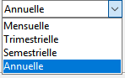

Figure 8 : Combobox

* Button () : un bouton avec un texte

Exemple :



Figure 9 : Button

* RadioButton() : Les boutons radio sont toujours utilisés en groupe (donc deux boutons radio au minimum) puisque leur objectif est de permettre à l'utilisateur de choisir une, et une seule, option parmi plusieurs possibles.

Exemple :



Figure 10 : RadioButton

* Separator () : une ligne séparatrice qui peut être horizontale ou verticale

Exemple :



Figure 11 : Separator

* Treeview () : Utilisé pour créer le tableau d’amortissement, c’est une Widget qui permet de classer des informations selon des colonnes.

Exemple :

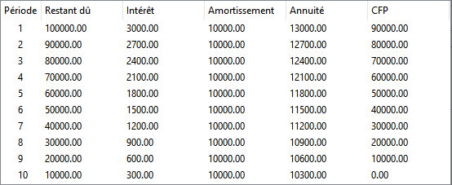

Figure 12 : Treeview

* Grid () : Une méthode pour le positionnement des widgets, elle divise la fenêtre en lignes et colonnes (invisibles) et positionne le widget dans l’emplacement que le développeur désigne.

1. **Pyzo :**



Figure 13 : Logo de Pyzo

Pyzo est un environnement informatique gratuit et open source basé sur Python. Pyzo est un IDE Python qui fonctionne avec n'importe quel interpréteur Python installé sur votre système. Cet IDE vise l'interactivité et la simplicité et se compose d'un éditeur, d'un Shell et d'un ensemble d'outils pour aider le programmeur de différentes manières.

1. **Vscode :**



Figure 14 : Logo de Vscode

Visual Studio Code est un [éditeur de code](https://fr.wikipedia.org/wiki/%C3%89diteur_de_texte) extensible développé par Microsoft pour Windows et MacOS.

C’est  un éditeur de code [multi-plateforme](https://fr.wikipedia.org/wiki/Logiciel_multiplateforme), [open source](https://fr.wikipedia.org/wiki/Open_source) et gratuit, supportant une dizaine de [langages](https://fr.wikipedia.org/wiki/Langage_informatique), et particulièrement Python qu’on a utilisé pour développer notre application.

Très pratique pour la gestion des projets avec plusieurs caractéristiques utiles :

* **Intégration native avec**[**Git**](https://edutechwiki.unige.ch/fr/Git_et_Github) : le logiciel implémente le système de gestion de versions Git directement dans l'interface de l'éditeur.
* **Ligne de commande intégrée** : toujours dans l'interface de l'éditeur, il est possible de lancer la ligne de commande et exécuter toutes les commandes disponibles sur le système d'exploitation.
* **Eco-système d'extensions** : les extensions sont au cœur du projet et il existe même un système assez simple pour développer/publier ses propres extensions.
* **Debugging intégré** : Existence de fonctionnalités de Debugging directement à l'intérieur de l'éditeur.

Conclusion :

Le bon choix des logiciels et langages informatiques utilisés pour développer notre application était d’une grande importance dans la réussite à réaliser notre application d’une manière simple et sans problèmes techniques.

1. Chapitre 4 : Réalisation

Introduction :

Nous arrivons maintenant à la phase ultime dans ce rapport. Cette dernière partie est la plus importante puisqu’elle met en réalité toute la théorie dans le chapitre 2. Nous présentons quelques interfaces de notre application pour avoir une idée générale sur le fonctionnement de l’application.

1. Quelques captures d’écran de l’application expliquant son fonctionnement :

Après l’exécution du programme, la fenêtre principale apparait :

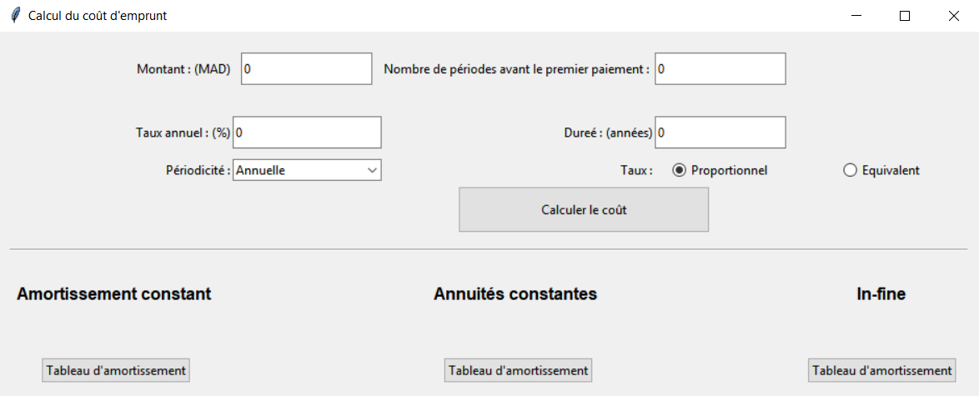

Figure 15 : la fenêtre principale

En partie haut de la fenêtre, on trouve des champs pour écrire des inputs qui concerne votre emprunt :

* Le montant d’argent à emprunter en MAD
* Le nombre de périodes avant le premier paiement (pour les emprunts différé)
* Le taux d’intérêt annuel appliqué en %
* La durée de remboursement de votre emprunt
* Périodicité de remboursement (annuelle, semestrielle, trimestrielle, mensuelle)
* Type de taux d’intérêt (proportionnel ou équivalent)

Et on a également un bouton « Calculer le coût » qui va calculer le coût total de l’emprunt et l’afficher en bas de la fenêtre.

Après entrer les inputs et cliquer le bouton « Calculer le coût », le coût de chaque type d’emprunt s’affiche : (par exemple)

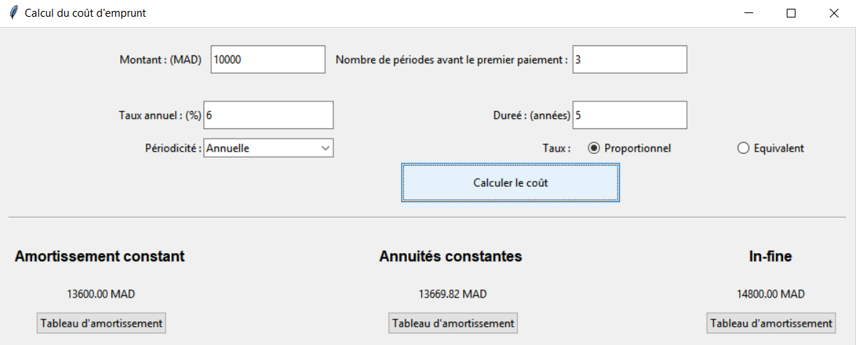

Figure 16 : la fenêtre principale avec inputs

Et on peut accéder à plus de détails sur le coût de chaque type d’emprunt en cliquant sur le bouton ci-dessous qui affiche le tableau d’amortissement correspondant :

* *Emprunt avec amortissement constant :*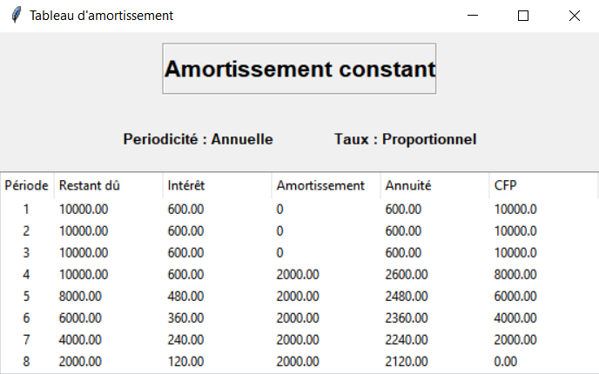

Figure 17 : Tableau d’amortissement pour Emprunt avec amortissement constant

-la fenêtre affiche aussi la périodicité et le type de taux utilisés.

-on ne rembourse rien du capital initial dans les trois premiers périodes parce que c’était indiqué comme input.

* *Emprunt avec des annuités constantes :*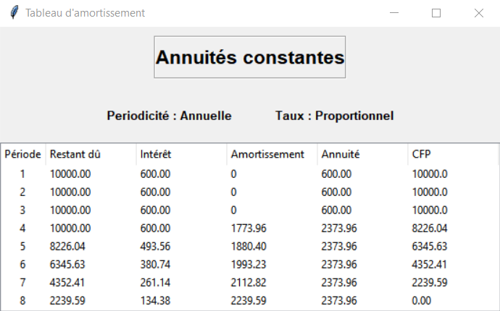

Figure 18 : Tableau d’amortissement pour Emprunt avec annuités constantes

* *Emprunt In-fine :*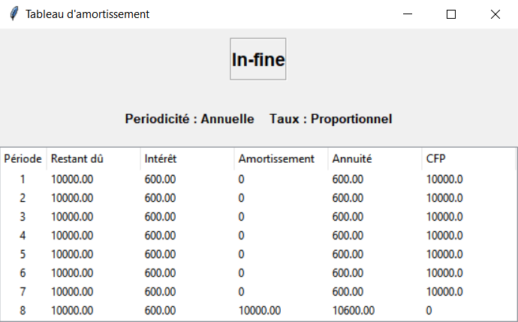

Figure 19 : Tableau d’amortissement pour Emprunt In-fine

* *Emprunt différé :*

Pour ce type d’emprunt, on peut utiliser l’option : « nombre de périodes avant le premier paiement » (dépend de la périodicité du remboursement), combiné avec un autre type d’emprunt.

-Exemple :

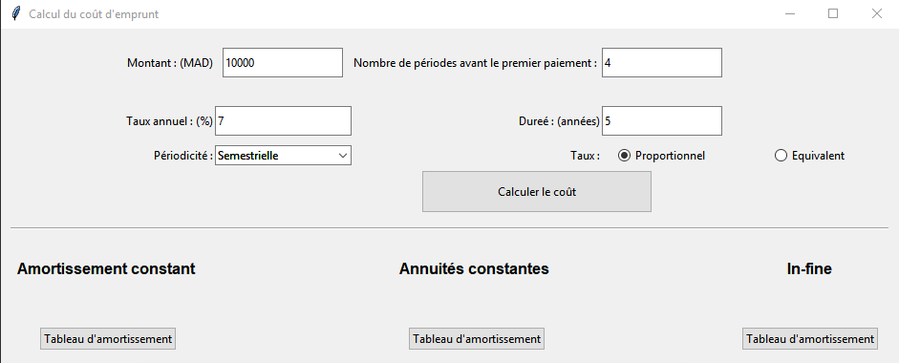

Figure 20 : configurer un emprunt différé

-Le tableau d’amortissement est le suivant : (emprunt à amortissement constant)

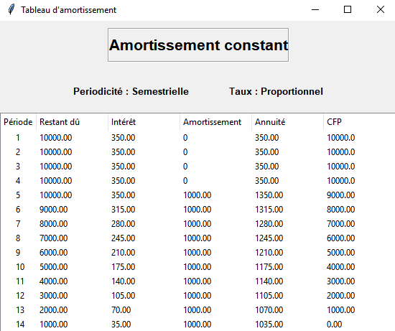

Après ces périodes, le remboursement de l’emprunt sera avec amortissement constant (pour cet exemple)

4 périodes dont on ne rembourse rien du capital principal mais les intérêts seront capitalisés

Figure 21 : Tableau d’amortissement pour Emprunt différé (avec amortissement constant)

Conclusion :

La dernière partie était dédiée à l’explication du fonctionnement de l’application, de plus nous avons pu avoir une idée générale sur l’interface graphique réalisé avec la bibliothèque « Tkinter » et sa compatibilité avec l’objet de notre application.

Conclusion générale et perspectives :

Tout au long de ce rapport, nous avons présenté les différentes étapes de la réalisation de l’application de projet de fin d’étude. Pour le développement de ce projet on a utilisé la bibliothèque « Tkinter » de Python, vu sa compatibilité avec l’objet de notre application.

Ce projet nous a permis de développer nos compétences techniques, d’approfondir nos connaissances théoriques et pratiques, de stimuler un esprit d’initiative et de créativité, et notamment dans le domaine de l’informatisation de la banque. Il nous a donné la méthode pour assurer un travail de groupe, comment compter sur soi pour résoudre les problèmes au cas où ils se présentent, comment être méticuleux dans notre travail, comment être attentifs aux indications de nos supérieurs, comment être bien organisés pour accomplir dans les meilleurs délais, et meilleures conditions les tâches qui nous sont confiées.

Grâce à cette application on a travaillé les notions suivantes :

* Choix du type d’emprunt adéquat en fonction du coût optimal.
* Utilisation du langage Python.
* Familiarisation avec la bibliothèque des interfaces graphiques « Tkinter ».

Ce projet nous a donné l’occasion de faire le lien entre les connaissances académiques, notamment en informatiques et économie, et le monde professionnel.

Bien qu’il existe déjà des simulateurs virtuels pouvant faire le calcul du coût d’un type particulier d’emprunt, ils ne sont pas assez efficaces que notre application. En effet, cette dernière offre l’opportunité de comparer simultanément les différentes modalités d’emprunt.

Le projet poursuivra son développement en ouvrant la voie sur les nouvelles fonctionnalités qui peuvent éventuellement émerger. Une des perspectives est d’ajouter deux autres types d’emprunt autres que l’emprunt bancaire : l’emprunt obligatoire et l’emprunt crédit bail.

**Table des figures**

Figure 1 :Graphe d’emprunt à annuité constante 13

Figure 2 : Graphe d’emprunt à amortissement constante 14

Figure 3 : Graphe de l’emprunt in-fine 15

Figure 4 : Exemple de tableau d’amortissement 17

Figure 5 : Logo de Python 22

Figure 6 : Label 23

Figure 7 : Entry 23

Figure 8 :Combobox 24

Figure 9 :Button 24

Figure 10 :RadioButton 24

Figure 11 :Separator 24

Figure 12 :Treeview 25

Figure 13 : Logo de Pyzo 25

Figure 14 : Logo de Vscode 26

Figure 15 : la fenêtre principale 28

Figure 16 : la fenêtre principale avec inputs 29

Figure 17 : Tableau d’amortissement pour Emprunt avec amortissement constant 30

Figure 18 : Tableau d’amortissement pour Emprunt avec annuités constantes 31

Figure 19 : Tableau d’amortissement pour Emprunt In-fine 31

Figure 20 : configurer un emprunt différé 32

Figure 21 : Tableau d’amortissement pour Emprunt différé (avec amortissement constant) 33

**WEBOGRAPHIE**

* <https://debitoor.fr/termes-comptables/emprunt>
* <https://www.l-expert-comptable.com/calculateurs/calcul-remboursement-d-emprunt.html?fbclid=IwAR13zcjT5zvTi2-I0-5DEgZ-tNB6nOcETiX3m5qZefV4LmAEuWxAGdUWuhA>
* <https://www.lafinancepourtous.com/decryptages/finance-perso/banque-et-credit/taux-d-interet/combien-coute-votre-emprunt-2/>
* <http://www.apprendre-la-gestion.com/chapitres/corps/53/Principe-des-emprunts-bancaires>
* <https://www.thebusinessplanshop.com/fr/aide/glossaire/types-emprunts>